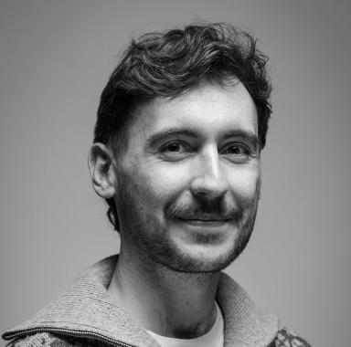 Flavien Champagne Ingénieur d'études en anthropologie médico-légale

Identifiants chercheurs

- IdHAL : flavien-champagne
- ORCID : 0009-0003-9189-159X

Publications

Poster de conférence (3)

Evaluating LiDAR technology for 3D data acquisition in forensic anthropology: A comparative field study of two systems
Flavien Champagne,Élise Mortuaire,Louise Magne,Amélie Desrue,Anne-Sophie Vigotet al.
1849èmes journées de la SAP, Jan 2025, Paris, France. 37 ((s)), 2025, ⟨10.4000/133o2⟩
Poster de conférence
hal-04901301v1
Guidelines for Forensic Anthropology in Northern France. Where Medicolegal Significance Meets Archaeological Relevance
Benoit Bertrand,Amélie Desrue,Sophie Vatteoni,Sophie Oudry,Déborah Delobelet al.
93rd Annual Meeting of the American Association of Biological Anthropologists, Mar 2024, Los Angeles, United States
Poster de conférence
hal-05312014v1
Study of decidual teeth discovered in the 19th century in Saint-Acheul (Somme, France)
Flavien Champagne,Amélie Vialet,Guillaume Fleury
Colloque annuel de la Société d’Anthropologie de Paris ,1847e réunion scientifique, Jan 2022, Toulouse, France. Unpublished, 2022, ⟨10.13140/RG.2.2.13965.00480⟩
Poster de conférence
hal-04238446v1

Article dans une revue (2)

Analyse pétrographique et culturelle de l’industrie paléolithique à grands bifaces de Moragne (Charente-Maritime)
Flavien Champagne,Didier Néraudeau,Éric Dépré
Revue Archéologique de l'Ouest, 2023, 39, ⟨10.4000/rao.8911⟩
Article dans une revue
insu-04163231v1
Study of decidual teeth discovered in the 19th century in Saint-Acheul (Somme, France)
Flavien Champagne,Amélie Vialet,Guillaume Fleury
Bulletins et Mémoires de la Société d'anthropologie de Paris, 2021, Résumés des journées 2022, 34 (Supplément), ⟨10.4000/bmsap.8407⟩
Article dans une revue
hal-04238404v1

